SRIJEDA, 12. 10. 2011, DNEVNIK HOPE 2011

Po dobrom, već nam starom običaju dan počinje praktičnom nastavom u strukovnom obrazovnom centru! Dan je počeo smijehom, a to je dobro da razbijemo tremu!

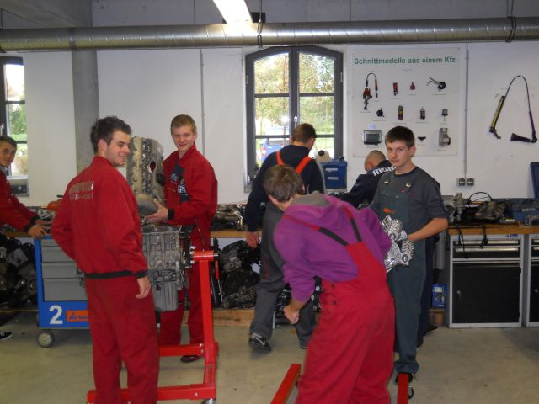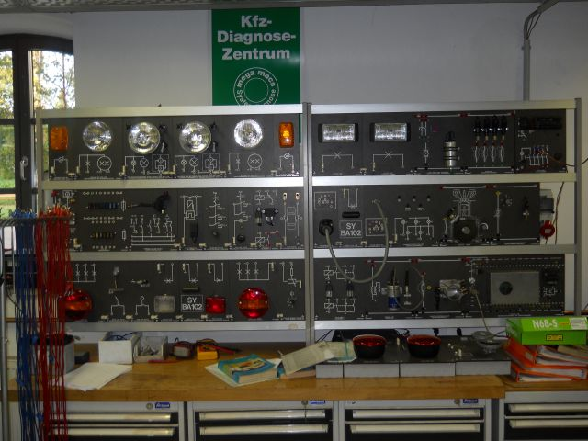

Na rasporedu je bila autoelektrika, električne instalacije...

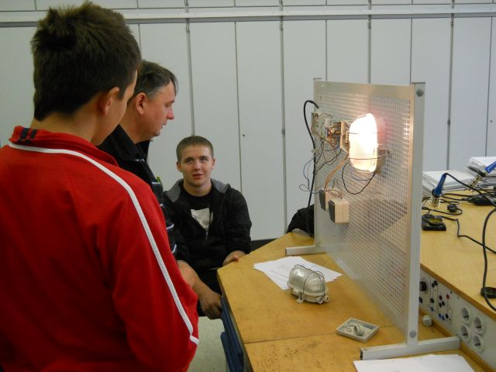

Nakon odrađene praktične nastave otišli smo u obilazak termoelektrane / toplane „ Stadtwerke“ Leipzig! Elektrana je na plin, a u slučaju nestašice prebacuje se na naftu!
Dio onog što smo vidjeli donosimo i Vam kroz poneku sliku!
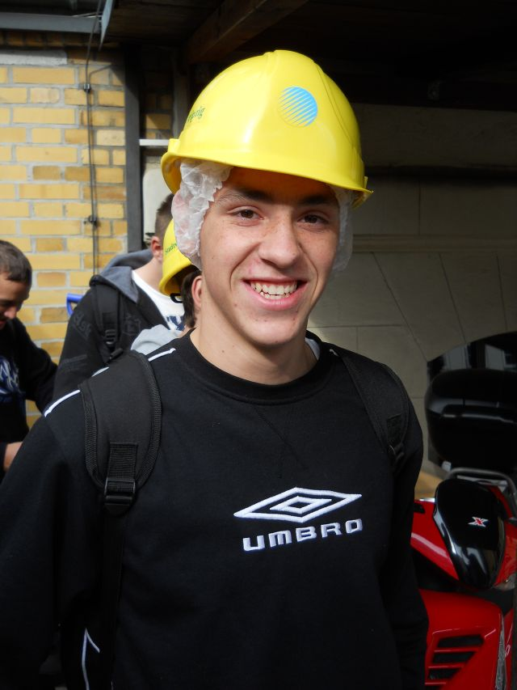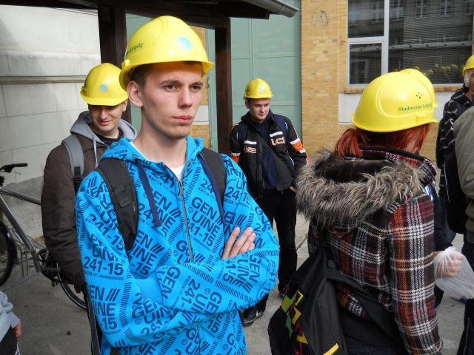

Kao što se vidi sigurnost je prvom mjestu! Tko ne će kacigu ne može ući u elektranu!

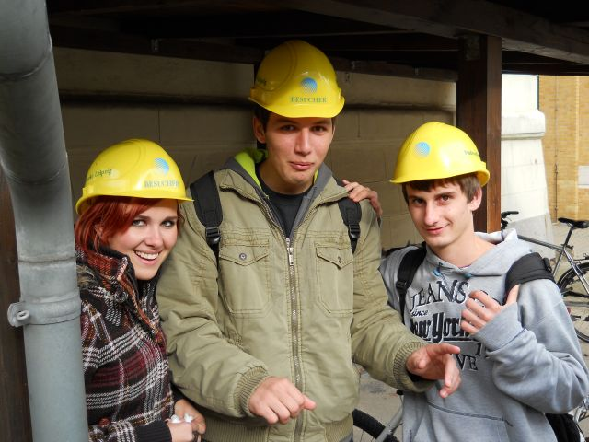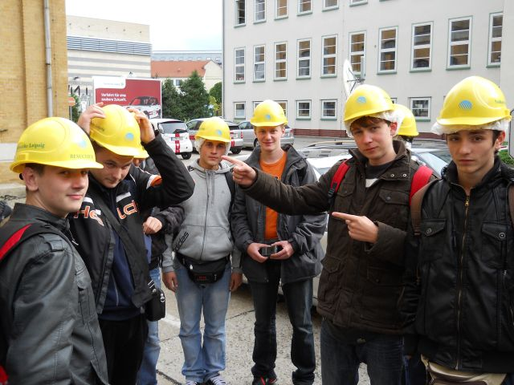

Ovo što Marko drži u ruci je lopatica turbine... i vrijedi cca 10 000 eura!!!

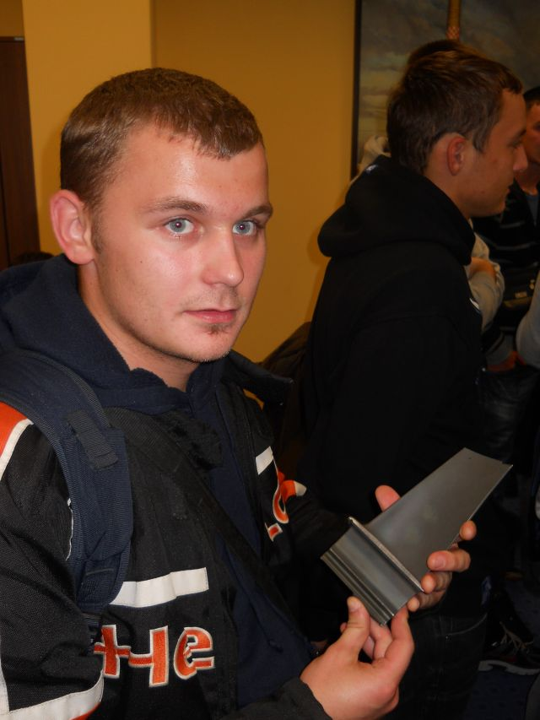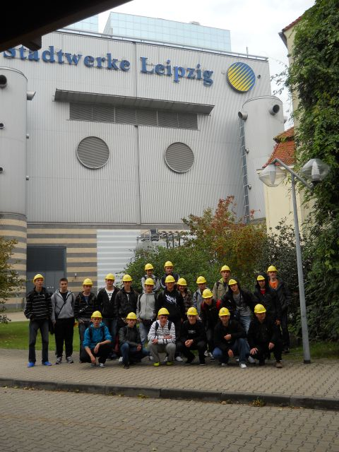

Maketa elektrane ( cjelokupnog procesa )

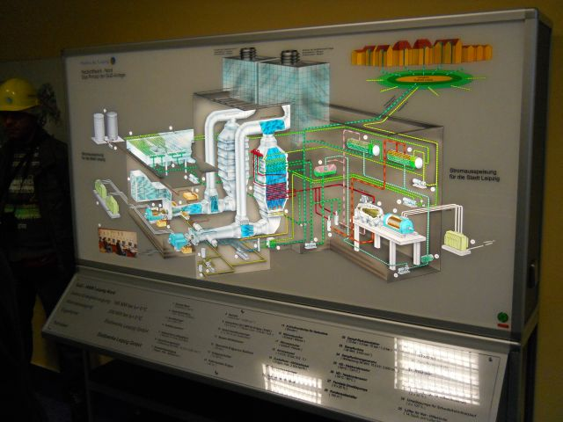

Neki mi rekoše: „ Profesore morate ovo uslikati za profesora Đuru“!

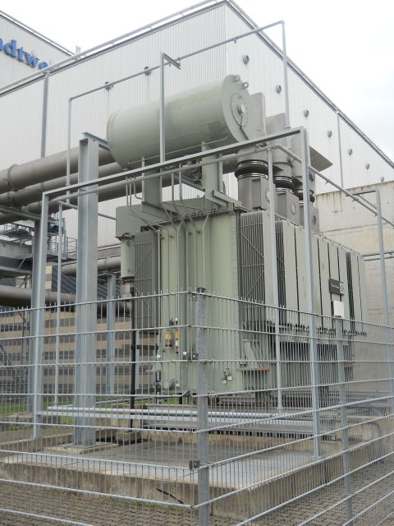

Ispred prostorije u kojoj se nalazi generator i kontrolna soba...

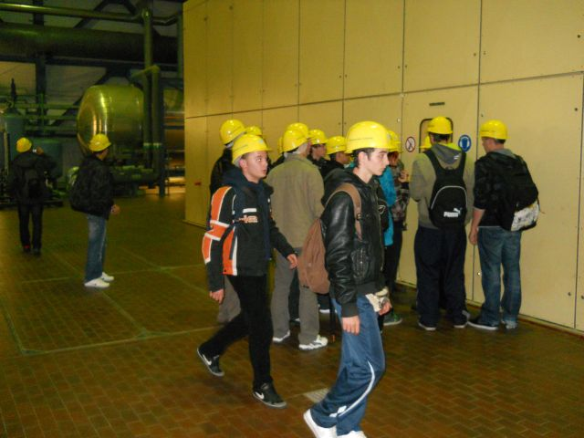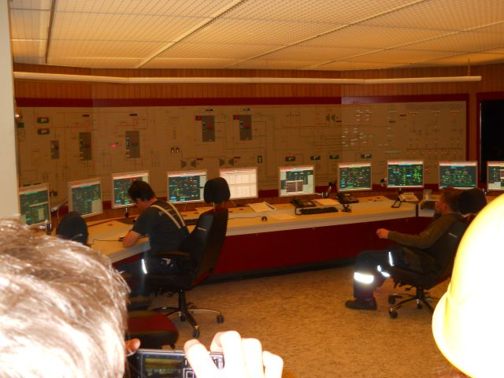

Prije obilaska imali smo predavanje na ovom panou i maketi!

